附件1：

2016年度

农安县住房和城乡建设局部门决算

2017年9月6日

目 录

第一部分 部门概况
一、主要职能
二、机构设置及部门决算单位构成
第二部分 2016年度部门决算表
一、收入支出决算总表
二、收入决算表
三、支出决算表
四、财政拨款收入支出决算总表
五、一般公共预算财政拨款支出决算表
六、一般公共预算财政拨款基本支出决算表
七、一般公共预算财政拨款“三公”经费支出决算表
八、政府性基金预算财政拨款收入支出决算表
第三部分 2016年度部门决算情况说明
第四部分 名词解释

第一部分 部门概况

一、主要职能
（一）贯彻执行国家省和长春市关于城乡规划、建设及管理、保障性住房、房地产管理、人民防空方面的各项方针政策及法律法规。
（二）组织协调全县乡镇总体规划的编制和实施，负责全县建设项目的选址和建设工程的规划许可。
（三）负责全县建筑工程综合管理和建筑市场管理、工程设计、工程造价和工程预算管理，管理和指导全县建设工程的质量监督、安全生产。
（四）负责对授权范围内的全县施工企业、设计单位、工程勘察相关资质初审及年检。
（五）负责建筑施工人员的业务培训及执业资格认证管理、工程方面的仲裁和处理重大质量安全事故。
（六）负责墙体材料革新及建筑节能工作；负责全县范围内建设工程招投标的监管。
（七）负责全县房地产业的监督管理；房屋安全鉴定；房地产中介机构、评估机构的资质审查；全县产权产籍的业务管理和监督工作。
（八）负责全县住房保障管理，组织实施廉租房、经济适用住房、租赁补贴管理工作。
（九）负责全县测绘管理、物业管理、燃气管理、市政公用设施管理及工程质量监督检查、城建档案管理工作。
（十）依法对城市人民防空建设进行监督检查；组织编制全县人民防空建设事业的中长期发展规划和年度计划；组织人民防空工程、指挥、通信、警报的建设、管理与开发利用；负责人防工程加固改造、维护管理、人防工事平战结合工作；组织制定城市防空预案、人口疏散计划及其他各项保障方案；负责对公民开展人民防空宣传教育、组织人民防空演习工作；管理人民防空经费和资产。
（十一）负责局机关及所属单位人事、机构编制管理、党务、精神文明、行风建设、工会、共青团、妇联、计生、纪检监察、安全保卫、社会治安综合治理等工作；监督和管理所属单位的国有资产。
（十二）承办县政府交办的其他事项。
二、机构设置及部门决算单位构成
根据上述职责，农安县住房和城乡建设局内设6个机构，分别为办公室、城乡建设科、建工科、房管科、测绘管理科、人民防空管理科。
纳入农安县住房和城乡建设局2016年度部门决算编制范围的单位包括：
1. 农安县住房和城乡建设局本级
2.农安县市政工程管理所
3.农安县建筑工程质量监督站
4.农安县规划建设办公室
5.农安县人民防空办公室
6.农安县房屋产权管理中心
2016年实有人员383人，其中：在职人员318人，离退休人员65 人。

第二部分 2016年度部门决算表

- 收入支出决算总表

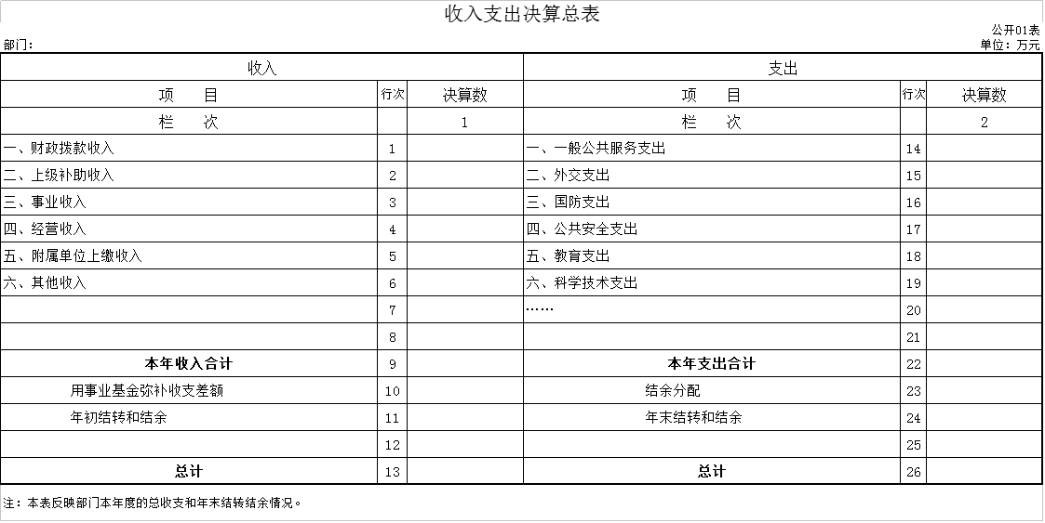

二、收入决算表

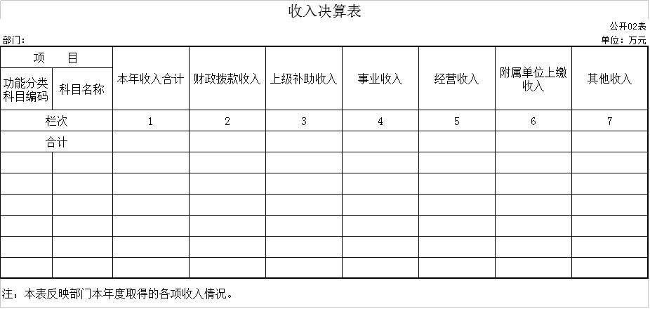

三、支出决算表

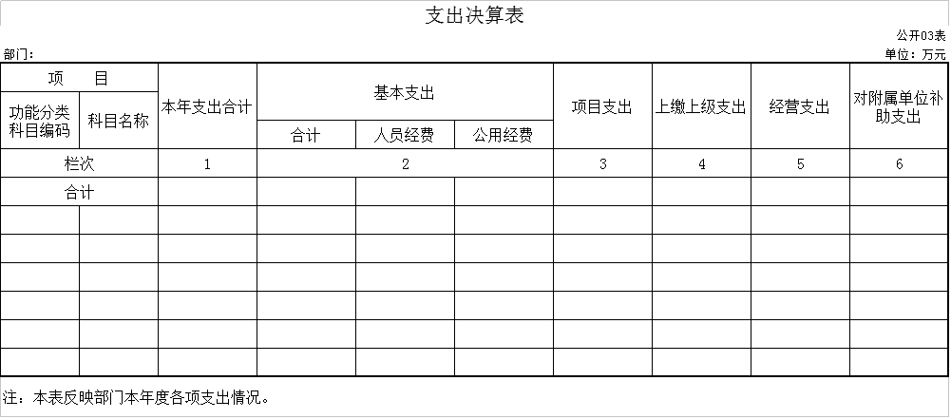

四、财政拨款收入支出决算总表

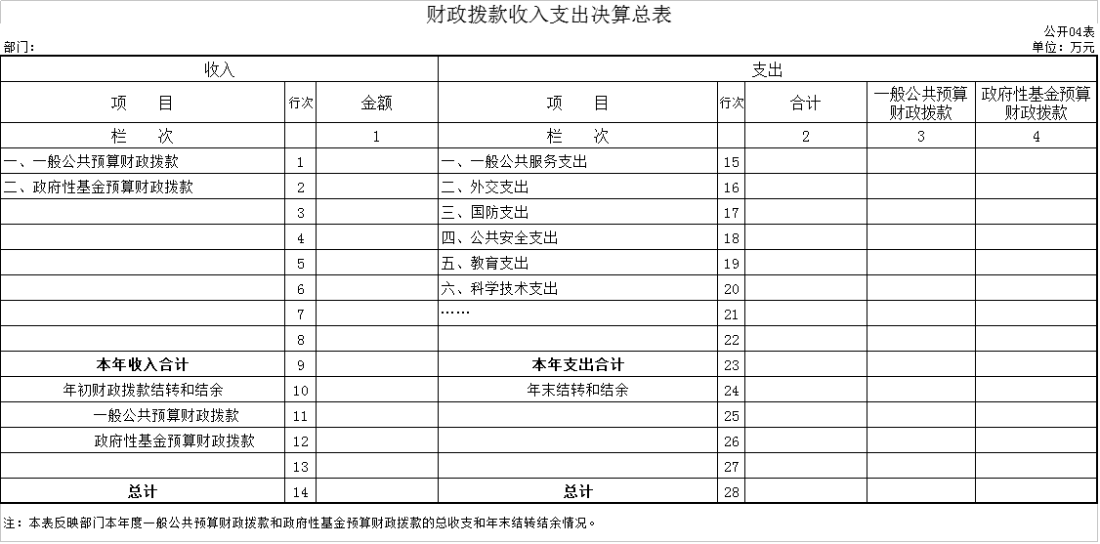

五、一般公共预算财政拨款支出决算表

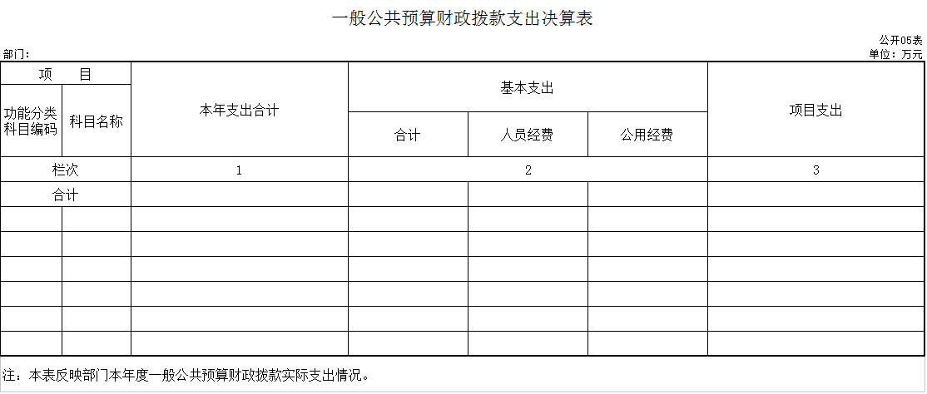

六、一般公共预算财政拨款基本支出决算表

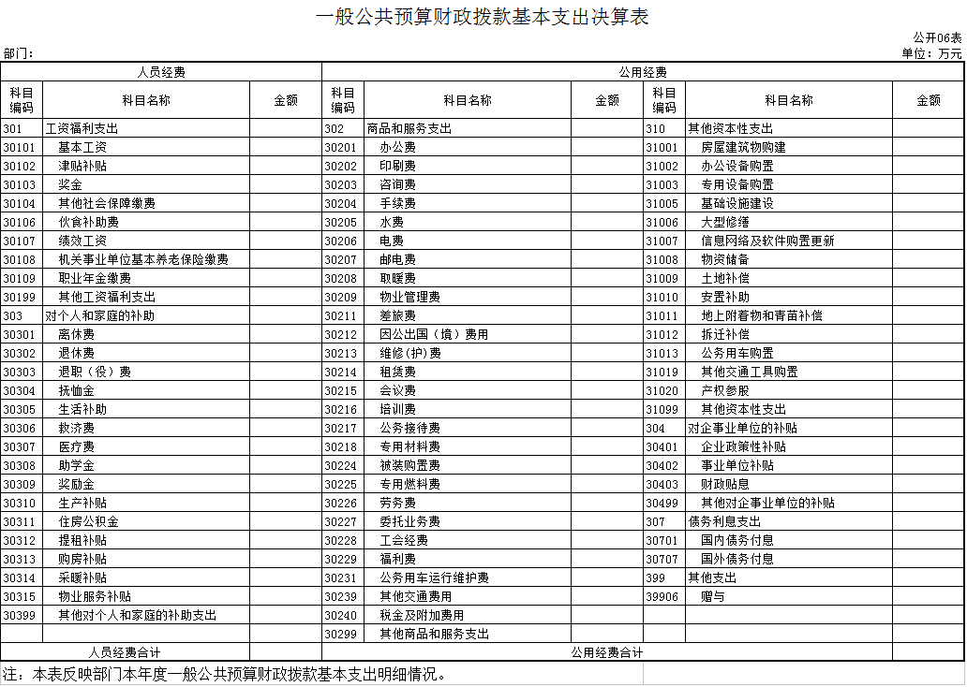

七、一般公共预算财政拨款“三公”经费支出决算表

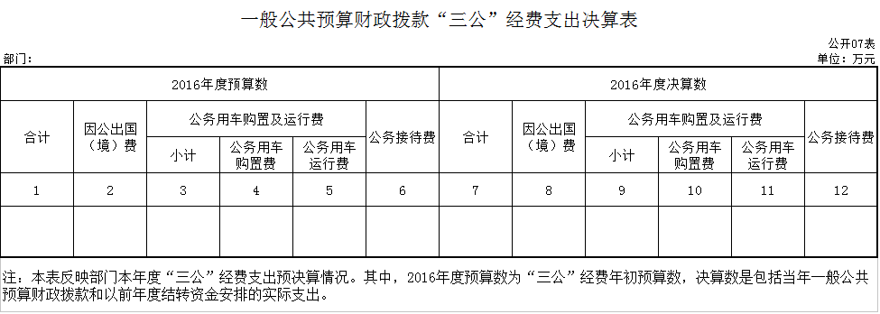

八、政府性基金预算财政拨款收入支出决算表

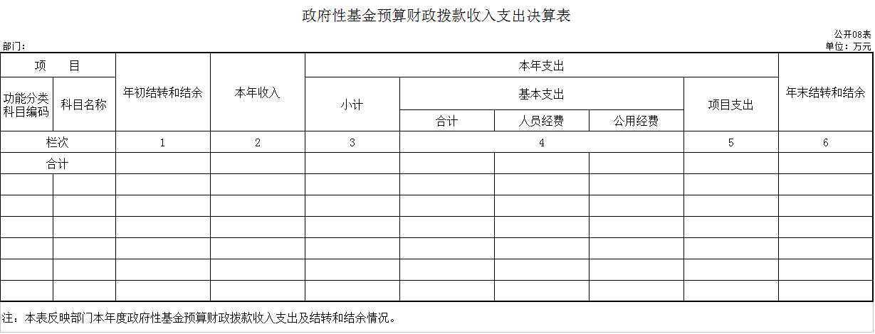

第三部分 2016年度部门决算情况说明

一、关于农安县住房和城乡建设局2016年度收入支出决算总体情况说明
按照部门决算与部门预算相衔接的原则，决算编制内容包括预算单位的全部收支情况。收入包括：财政拨款收入、上级补助收入、事业收入、经营收入、附属单位上缴收入、其他收入、用事业基金弥补收支差额、年初结转和结余；支出包括：一般公共服务支出、教育支出、科学技术支出、文化体育与传媒支出、社会保障和就业支出、农林水支出、住房保障支出、结余分配、年末结转和结余。2016年收入总计
118,400.56万元，支出总计116449.27万元，与2015年相比，收入增加56322.52万元，增长90.73%；支出增加54371.23万元，增长87.59%。主要原因：增加国防支出，基础设施建设，棚户区改造等支出。
二、关于农安县住房和城乡建设局2016年度收入决算情况说明
本年收入合计 118,400.56 万元，其中：财政拨款收入 万118,392.80元，占99.99%。
三、关于农安县住房和城乡建设局2016年度支出决算情况说明
本年支出合计 116,449.27 万元，其中：基本支出 2034.19万元，占1.75 %；项目支出 114415.08万元，占98.25 %；基本支出中，人员经费1631.20万元，占 80.19%；公用经费402.99万元，占19.81 %。
四、关于农安县住房和城乡建设局2016年度财政拨款收入支出决算总体情况说明
农安县住房和城乡建设局2016年财政拨款收入总计 118400.56万元，比2015年各增加56322.52 万元，增长90.73%；支出总计116449.27万元，增加54371.23万元，增长87.59万元。主要原因：增加国防支出，基础设施建设，棚户区改造等支出。
五、关于农安县住房和城乡建设局2016年度一般公共预算财政拨款支出决算情况说明
（一）财政拨款支出决算总体情况
农安县住房和城乡建设局2016年财政拨款支出116441.51万元，占本年支出合计的99.99%。与2015年相比，财政拨款支出增加54363.47万元，增长87.57 %。主要原因：增加国防支出，基础设施建设，棚户区改造等支出。
（二）财政拨款支出决算结构情况
农安县住房和城乡建设局2016年财政拨款支出116441.51万元，主要用于以下方面：社会保障和就业支出 241.47万元，占0.21%;节能环保支出2429.97万元，占2.09%；城乡社区支出83618.14万元，占71.81%；资源勘探信息等支出120万元，占0.1%；住房保障支出29951.64万元，占25.72%；其他支出58.33万元，占0.05%。
（三）财政拨款支出决算具体情况
农安县住房和城乡建设局2016年财政拨款支出年初预算为116786.07万元，支出决算为118392.8万元，完成年初预算的101.38%。主要原因：增加国防支出，基础设施建设，棚户区改造等支出。其中：
1.国防年初预算为21.96万元，支出决算为21.96万元，完成年初预算的100%。
2.社会保障和就业年初预算为233.16万元，支出决算为241.47万元，完成年初预算的103.56%。决算数大于预算数的主要原因是行政、事业单位离退休人员工资增加。
3.节能环保年初预算为4012.85万元，支出决算为4012.85万元，完成年初预算的100%。
4、城乡社区年初预算为82388.14万元，支出决算为83618.14万元，完成年初预算的101.49%。决算数大于预算数的主要原因是基础设施建设、棚户区改造等支出增加。
5、资源勘探信息年初预算为120万元，支出决算为120万元，完成年初预算的100%。
6、住房保障年初预算为29951.64万元，支出决算为29951.64万元，完成年初预算的100%。
7、其他支出年初预算为58.33万元，支出决算为58.33万元，完成年初预算的100%。
六、关于农安县住房和城乡建设局2016年度一般公共预算财政拨款基本支出决算情况说明
农安县住房和城乡建设局2016年财政拨款基本支出 2421.49万元，其中：
人员经费 1968.24 万元，主要包括：基本工资、津贴补贴、奖金、其他社会保障缴费、伙食补助费、绩效工资、机关事业单位基本养老保险缴费、职业年金缴费、其他工资福利支出、离休费、退休费、退职（役）费、抚恤金、生活补助、医疗费、奖励金、住房公积金、提租补贴、购房补贴、采暖补贴、其他对个人和家庭的补助支出
公用经费 453.25 万元，主要包括：办公费、印刷费、咨询费、手续费、水费、电费、邮电费、取暖费、物业管理费、差旅费、因公出国（境）费、维修（护）费、租赁费、会议费、培训费、公务接待费、专用材料费、被装购置费、专用燃料费、劳务费、委托业务费、工会经费、福利费、公务用车运行维护费、其他交通费用、税金及附加费用、其他商品和服务支出。
七、关于农安县住房和城乡建设局2016年度一般公共预算财政拨款“三公”经费支出决算情况说明
（一）“三公”经费财政拨款支出决算总体情况说明
农安县住房和城乡建设局2016年“三公”经费财政拨款支出预算为 16.6万元，支出决算为 16.6 万元，完成预算的 100 %。其中：公务用车购置及运行费支出决算为 16.6万元，完成预算的 100 %。2016年“三公”经费财政拨款支出决算数比2015年相等。
（二）“三公”经费财政拨款支出决算具体情况说明
2016年“三公”经费财政拨款支出决算中，公务用车购置及运行费支出决算为16.6 万元，占100 %；具体情况如下：
1.公务用车购置及运行费支出 16.6 万元。公务用车运行支出为16.6 万元，主要用于车辆的维修保养及燃料费等……。2016年，开支财政拨款的公务用车保有量为3辆。
八、关于农安县住房和城乡建设局2016年度政府性基金预算财政拨款收入支出情况说明
农安县住房和城乡建设局2016年政府性基金年初结转和结余 0 万元；本年收入 54492.42万元；本年支出54492.42 万元，其中：基本支出 0万元，占0 %，项目支出 54492.42万元，占 100%
1.2120801征地和拆迁补偿支出，支出决算为 11494.99 万元，
2.2120803 城市建设支出，支出决算为 12421.5 万元。
3.2120807 廉租住房支出，支出决算数为 1509.73 万元。
4.2120810 棚户区改造支出，支出决算数为27044.59万元.
5.2121299 其他新增建设用地土地有偿使用费的支出，支出决算数为551.00万元
6.2121301 城市公共设施 支出决算数为1292.28万元。
7.2156199 其他新型墙体材料专项基金支出，支出决算数为120万元。
8.2290400 其他政府性基金及对应专项基金支出，支出决算数为120.00万元。
9.2290400 其他政府性基金及对应专项债务收入的支出，支出决算数为58.33万元。
九、其他重要事项的情况说明
（一）机关运行经费支出情况
2016年农安县住房和城乡建设局本级等1家行政单位的机关运行经费财政拨款支出 15.4 万元比2015年增加（减少）0万元。
（二）国有资产占用情况
截至2016年12月31日，农安县住房和城乡建设局共有车辆 3 辆，一般公务用车3辆。
第四部分 名词解释

（以下名词解释，没有的项目删除并重新编辑序号）
一、财政拨款收入：指省级财政当年拨付的资金。
二、上级补助收入：指从****（主管部门）和****（上级单位）取得的非财政补助收入。
三、事业收入：指纳入农安县住房和城乡建设局部门预算的事业单位开展专业业务活动及其辅助活动取得的收入；包括****（学校等单位）收到的财政专户实际核拨的教育收费等资金。
四、经营收入：指纳入农安县住房和城乡建设局部门预算的事业单位在专业业务活动及其辅助活动之外开展非独立核算经营活动取得的收入。
五、附属单位上缴收入：指事业单位附属独立核算单位按照有关规定上缴的收入。如***单位上缴的****收入。
六、其他收入：指除上述收入以外的各项收入。包括未纳入财政预算或财政专户管理的投资收益、银行存款利息收入、租金收入、捐赠收入，现金盘盈收入、存货盘盈收入、收回已核销应收及预付款项、无法偿付的应付及预收款项，从省财政以外的同级单位取得的经费、从非省财政取得的经费，以及行政单位收到的财政专户管理资金等。（只保留部门已发生的收入明细，未发生的收入明细删掉）
七、基本支出：指为保障机构正常运转、完成日常工作任务而发生的人员支出和公用支出等各项支出。
八、项目支出：指在基本支出之外为完成特定行政工作任务和事业发展目标所发生的各项支出。
九、上缴上级支出：指按照有关规定上缴上级单位的支出。主要是*****（单位名称）上缴给****（单位名称）的****（资金名称）资金。
十、经营支出：指纳入XXXX（部门标准名称）部门预算的事业单位在专业活动及辅助活动之外开展非独立核算经营活动发生的支出。
十一、对附属单位补助支出：指纳入XXXX（部门标准名称）部门预算的事业单位用财政补助收入之外的收入对附属单位补助发生的支出。
十二、用事业基金弥补收支差额：指事业单位在用当年的财政拨款收入、财政拨款结转和结余资金、事业收入和其他收入不足以安排当年支出的情况下，使用以前年度积累的事业基金（事业单位当年收支相抵后分配用于弥补以后年度收支差额的基金）弥补本年度收支缺口的资金。
十三、年初结转和结余：指以前年度尚未完成、结转到本年仍按原规定用途继续使用的资金，或项目已完成等产生的结余资金。
十四、结余分配：指事业单位按照事业单位会计制度规定，从非财政补助结余中分配的事业基金和职工福利基金等。
十五、年末结转和结余：指事业单位按有关规定结转到下年或以后年度继续使用的资金，或项目已完成等产生的结余资金。
十六、“三公”经费财政拨款支出：指通过财政拨款资金安排的因公出国（境）费、公务用车购置及运行费和公务接待费支出。其中，因公出国（境）费指单位工作人员公务出国（境）的往返机票费、国际旅费、国外城市间交通费、住宿费、伙食费、培训费、公杂费等支出；公务用车购置及运行费指单位购置公务用车支出（含车辆购置税）及公务用车使用过程中所发生的租用费、燃料费、维修费、过桥过路费、保险费、安全奖励费等支出；公务接待费指单位按规定开支的各类公务接待（含外宾接待）支出。
十七、机关运行经费：为保障行政单位（含参照公务员法管理的事业单位）运行用于购买货物和服务的各项资金，包括办公及印刷费、邮电费、差旅费、会议费、福利费、日常维修费、专用材料及一般设备购置费、办公用房水电费、办公用房取暖费、办公用房物业管理费、公务用车运行维护费以及其他费用。
十八、******（对部门使用的所有“项”级政府收支分类科目，参照《2016年政府收支分类科目》中的科目说明和中央部门决算公开模板进行说明）：
十九、……（同上）
【各部门在公开时一定要做好文档编辑，将无关内容删除】

